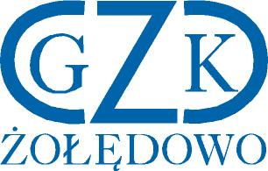

Gminny Zakład Komunalny
Żołędowo, ul. Jastrzębia 62, 86-031 Osielsko
Żołędowo, dnia 17.08.2021 r.

Informacja z otwarcia ofert

Budowa sieci wodociągowej i kanalizacji sanitarnej w miejscowości
Niemcz, Osielsko, Niwy gm. Osielsko.
GZK.271.13.2021

Lp. | Wykonawca | Cena
1. | Hydrotechnika Krzysztof Pyszka,  Złotów 77-400, Święta 139  NIP: 5581551097 | Część A: 1.028.839,65 zł  Część B: 626.187,16 zł
2. | WIMAR SPÓŁKA Z OGRANICZONĄ ODPOWIEDZIALNOŚCIĄ  Koronowo 86-010, Nadrzeczna 24  NIP: 9670644141 | Część A: ---------------  Część B: 672.711,60 zł
3. | INVESTKAN Sp. z o.o.  Ul. Bydgoskich Przemysłowców 6,  85-862 Bydgoszcz  NIP: 9532764949 | Część A: 1.066.713,67 zł  Część B: 1.294.832,34 zł

